1. 模式定义

组合模式 ：整体与部分的结构层次，一致地对待整体(容器对象)和(叶子)对象，可以用树形结构表示。

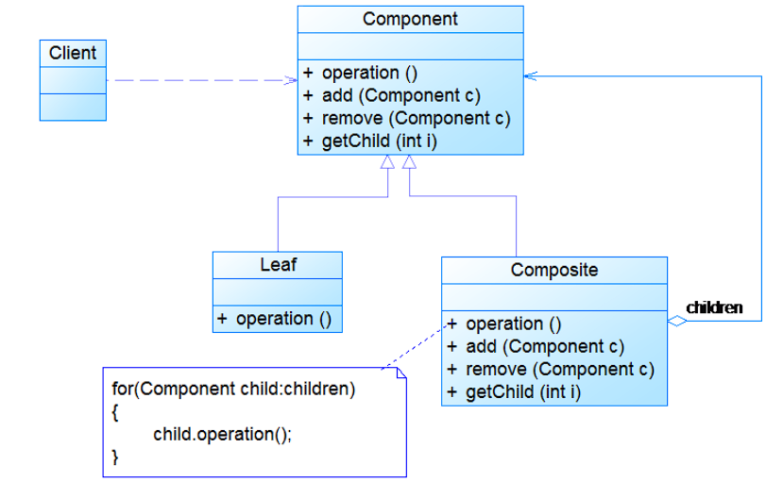

**二、**模式动机

将容器对象和叶子对象进行递归组合，使得用户在使用时，无需对他们区分对待。

三、例子

文件夹与文件的浏览

四、优缺点

优点：

·可以清楚地定义分层次的复杂对象，表示对象的全部或部分层次，使得增加新构件也更容易。

·客户端调用简单，客户端可以一致的使用组合结构或其中单个对象。

·定义了包含叶子对象和容器对象的类层次结构，叶子对象可以被组合成更复杂的容器对象，而这个容器对象又可以被组合，这样不断递归下去，可以形成复杂的树形结构。

·更容易在组合体内加入对象构件，客户端不必因为加入了新的对象构

件而更改原有代码。

缺点：

·使设计变得更加抽象，对象的业务规则如果很复杂，则实现组合模式具有很大挑战性，而且不是所有的方法都与叶子对象子类都有关联。

·增加新构件时可能会产生一些问题，很难对容器中的构件类型进行限制。

五、适用环境

一在以下情况下可以使用组合模式：

·需要表示一个对象整体或部分层次，在具有整体和部分的层次结构中，希望通过一种方式忽略整体与部分的差异，可以一致地对待它们。

·让客户能够忽略不同对象层次的变化，客户端可以针对抽象构件编程，无须关心对象层次结构的细节。

·对象的结构是动态的并且复杂程度不一样，但客户需要一致地处理它们。

六、示例代码